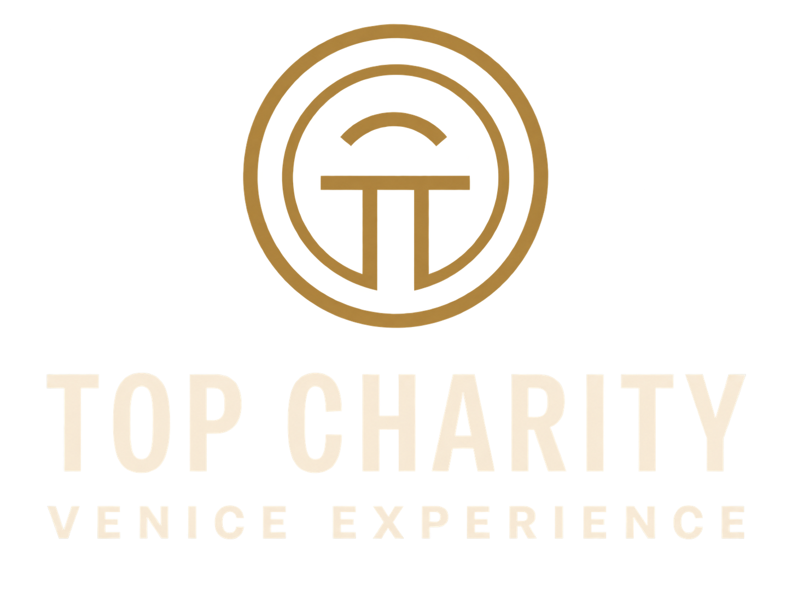

Informacja prasowa Wenecja, 12 września 2026 r.

Omenaa Mensah przenosi TOP CHARITY na międzynarodową scenę. Pierwsza zagraniczna edycja w Wenecji połączyła świat biznesu i sztuki, przynosząc 3,034 mln euro - ponad 13 mln zł - na cele społeczne. Wynik plasuje TOP CHARITY wśród najskuteczniejszych inicjatyw filantropijnych w Europie, pokazując jednocześnie, że polski biznes ma nie tylko globalne ambicje, ale też klasę i siłę, by zmieniać świat.
Pierwsza międzynarodowa edycja TOP CHARITY Venice Experience, zainicjowana przez polsko-ghańską filantropkę Omenę Mensah, zgromadziła w Wenecji przedstawicieli świata biznesu, sztuki i kultury. Podczas jednego wieczoru polscy przedsiębiorcy pokazali skalę swoich ambicji i siłę, aby zmieniać świat. Wynik aukcji wyniósł ponad 3 mln euro, co daje ponad 13 mln zł przeznaczonych na cele społeczne. Oznacza to, że w trakcie licytacji pozyskiwano średnio około 34 000 euro na minutę. Tym samym TOP CHARITY stało jedną z najbardziej skutecznych inicjatyw filantropijnych w Europie, wyprzedzając wyniki wielu podobnych wydarzeń na kontynencie.
Jedno z najważniejszych licytowanych dzieł „Katie Jones” Andy’ego Warhola, sprzedano za rekordowe 1,15 mln euro, czyli blisko 5 mln zł. To najwyższa publicznie odnotowana cena za pojedyncze dzieło sztuki na aukcji charytatywnej w Wenecji. Wydarzenie odbyło się w legendarnym Hotelu Cipriani, gdy miasto żyło 83. Międzynarodowym Festiwalem Filmowym w Wenecji, 61. Biennale Arte oraz Homo Faber 2026. Wśród gości znaleźli się m.in. Kasia Smutniak, Jakub Józef Orliński, Mariam Battistelli, Carmen Giannattasio, DJ Cuppy, Georgette Mosbacher, Noëlla Coursaris Musunka, Ewa Chodakowska, Małgorzata Rozenek-Majdan i Radosław Majdan, dr n. med. Emma Kiworkowa, Żaneta Gortat, a także przedstawiciele etiopskiej rodziny cesarskiej: Asfaw Shiferaw Sahle i jego córka, księżniczka Kelmwork Asfaw Shiferaw. Wśród gości i licytujących byli przedstawiciele czołowych biznesów z Polski, w tym: Iwona Büchner-Grzesiak, dr n. med. Emma Kiworkowa, Piotr i Marta Dejneka, Michał Sołowow, Martin Kaczmarski, Michał Skotnicki, Mateusz Rzymski i Kamila Sienkiewicz, Żaneta Gortat, Dariusz Gałęzewski, Patrycja i Jakub Swadźba i in.
Wybór Wenecji miał wymiar symboliczny. Miasto powstało na wodzie, a jego mieszkańcy potrafili zmienić trudne warunki w fundament przyszłej potęgi, tworząc na przestrzeni stuleci wyjątkowe miejsce spotkania kultur, idei, handlu i sztuki. TOP CHARITY narodziło się z podobnego przekonania: odważna wizja i determinacja pozwalają dokonywać rzeczy, które początkowo wydają się niemożliwe. Szczególnego znaczenia nabiera fakt, że historyczne centrum Wenecji wraz z laguną znajduje się na Liście Światowego Dziedzictwa UNESCO, które wspiera ochronę tego wyjątkowego miejsca dla przyszłych pokoleń. TOP CHARITY Venice Experience odbyło się bezpośrednio po podpisaniu w Paryżu trzyletniego strategicznego porozumienia pomiędzy Omenaa Foundation a UNESCO. Partnerstwo obejmuje m.in. ochronę i aktywizację dziedzictwa, edukację, współczesną sztukę afrykańską, wsparcie artystów, rozwój sektorów kreatywnych oraz budowanie współpracy pomiędzy Polską i Afryką. Omenaa Foundation zobowiązała się przeznaczyć 1 mln euro na działania realizowane wspólnie z UNESCO.
,,Od zawsze noszę w sobie dwa światy, Europę i Afrykę. Polska dała mi edukację, możliwości i narzędzia, Afryka jest moim sercem, duszą i DNA. Ta podwójna perspektywa nauczyła mnie budować mosty: między Europą i Afryką, biznesem i filantropią, sztuką i realnym wpływem, a przede wszystkim między ludźmi. TOP CHARITY powstało właśnie z tej idei. Wierzę, że prawdziwy sukces nie polega tylko na tym, co osiągamy i posiadamy, ale na tym, co potrafimy z tym zrobić dla innych. Wenecja ma ponad 400 mostów. Podczas TOP CHARITY Venice Experience zbudowaliśmy kolejny, bo przyszłość należy do tych, którzy potrafią budować mosty między światami” - Omenaa Mensah, twórczyni i inicjatorka TOP CHARITY.
Największe emocje wieczoru podczas TOP CHARITY Venice Experience wzbudziła licytacja portretu „Katie Jones” Andy’ego Warhola z 1973 roku. Dzieło sprzedano za 1,15 mln euro, czyli blisko 5 mln zł, ustanawiając najwyższą publicznie odnotowaną cenę za pojedyncze dzieło sztuki na aukcji charytatywnej w Wenecji. Obecność „Katie Jones” w Hotelu Cipriani, gdzie odbywała się gala, nie była przypadkowa. Hotel należał do ulubionych miejsc São Schlumberger, wybitnej kolekcjonerki sztuki i bohaterki jednego z portretów Warhola. Dzieło, po pięćdziesięciu latach od momentu powstania, powróciło do świata związanego z rodziną Schlumbergerów, tym razem wspierając misję filantropijną OmenaArt Foundation.
Na aukcję charytatywną trafiło dziewięć wyjątkowych realizacji artystycznych, ukazujących różnorodność pokoleń, kultur, perspektyw i form ekspresji:
- Andy Warhol (US), „Katie Jones”, 1973 , 1 150 000 euro (ok. 4 979 500 zł),
- Cornelius Annor (GH), „Nkrumah Pencil”, 2026, 160 000 euro (ok. 692 800 zł),
- Xawery Wolski (PL), „Ogniwa nieskończoności”, 2018, ed. 1/8, 70 000 euro (ok. 303 100 zł),
- Antoine Farrugia (MT), „Bez tytułu”, 2008, 70 000 euro (ok. 303 100 zł),
- Raphael Adjetey Adjei Mayne (GH), „One Corner”, 2026, 70 000 euro (ok. 303 100 zł),
- Ewa Czwartos (PL), „Charyty”, 2026, 65 000 euro (ok. 281 450 zł),
- Tegene Kunbi (ET), „Imperial Garden”, 2026, 60 000 euro (ok. 259 800 zł),
- Nikol Andonova - NIKYOTO (BG), „Molten Marble”, 2026, 50 000 euro (ok. 216 500 zł),
- LR Vandy (GB/SL), „Linked”, 2023, 45 000 euro (ok. 194 850 zł).
Jednym z istotnych artystycznych głosów wydarzenia był Tegene Kunbi, współczesny artysta etiopski reprezentujący Etiopię podczas 61. Biennale Arte w Wenecji. Jego „Imperial Garden” znalazł się również na aukcji TOP CHARITY Venice Experience, łącząc obecność Etiopii na Biennale z filantropijnym wymiarem wydarzenia.
Drugą część aukcji stanowiły Wielkie Emocje, wyjątkowe doświadczenia przygotowane dla społeczności TOP CHARITY, które zgromadziły łącznie niemal 1,3 mln euro, czyli ok. 5,6 mln zł. Najwyższą kwotę osiągnęła TITANIA, rejs po Karaibach lub Azji z Omeną Mensah i Rafałem Brzoską dla 10 osób, na pokładzie 73-metrowego superjachtu. Doświadczenie wylicytowano za 500 000 euro - ok. 2, 17 mln zł. Dużym zainteresowaniem cieszyła się również wyprawa „U źródeł cywilizacji: Etiopia i Erytrea” - ośmiodniowa, prywatna wyprawa z Johanem Ernstem Nilsonem, Omeną Mensah i Rafałem Brzoską, która osiągnęła cenę 390 000 euro, czyli ok. 1,69 mln zł. Exclusive Dolce&Gabbana Experience podczas Milan Fashion Week wylicytowano natomiast za 144 000 euro - ok. 623,5 tys. zł. Wśród pozostałych doświadczeń znalazły się m.in. pobyt w Delcie Okawango w Botswanie, możliwość stworzenia własnego rodowego szampana z HATT et SÖNER, kolekcjonerski komplet biżuterii ze szmaragdami pochodzącymi z Etiopii, stworzenie własnego rodowego rumu z firmą Dictador oraz podróż Venice Simplon-Orient-Express by Belmond z Wenecji do Paryża.
Piąty sezon TOP CHARITY rozwijany jest wokół dialogu pomiędzy Europą i Afryką. Po warszawskiej edycji poświęconej Ghanie, kulturze Asante i historycznym relacjom Polski z Afryką, w Wenecji centrum opowieści stanowiła Etiopia. Motywem przewodnim wieczoru była legenda Królowej Saby i Króla Salomona, potraktowana jako współczesna metafora mądrości, ciekawości świata, dialogu i odpowiedzialnego przywództwa. Szczególnymi gośćmi wydarzenia byli Asfaw Shiferaw Sahle oraz jego córka, księżniczka Kelmwork Asfaw Shiferaw, przedstawiciele etiopskiej rodziny cesarskiej. Wenecka edycja zainaugurowała także współpracę z The Order of the Queen of Sheba Foundation, wspierającą badania, edukację i ochronę dziedzictwa kulturowego cywilizacji afrykańskich.
Prowadzącymi wieczór byli Jo-Ann Strauss, południowoafrykańska prezenterka i filantropka oraz Radosław Mróz, dziennikarz Warner Bros. Discovery. Aukcjonerem był Alex Branczik z Sotheby’s.
„Dziękuję Wenecji za niezwykle ciepłe przyjęcie TOP CHARITY. Szczególne podziękowania kieruję do Konsula Honorowego RP w Wenecji, Marco Ferruzziego Balbiego, którego wsparcie i osobiste zaangażowanie odegrały ważną rolę w realizacji naszej pierwszej międzynarodowej edycji. Otwartość, z jaką spotkaliśmy się w tym mieście, potwierdziła, że sztuka i filantropia mogą skutecznie łączyć ludzi ponad granicami” – mówi Omenaa Mensah, inicjatorka TOP CHARITY.
„Dzień po wydarzeniu wspólnie z moim mężem, Rafałem Brzoską, spotkaliśmy się z burmistrzem Wenecji, Simone Venturinim. Rozmawialiśmy o planach miasta oraz najważniejszych kierunkach rozwoju kultury i sztuki. Już podczas pierwszej rozmowy pojawiła się wspólna ambicja zbudowania nowego mostu pomiędzy Polską, Włochami i Afryką, opartego na biznesie, kulturze, sztuce i filantropii. To najlepszy dowód, że idea zrodzona w Polsce może dziś otwierać przestrzeń do współpracy o międzynarodowym znaczeniu” – mówi Omenaa Mensah.
TOP CHARITY Venice Experience zostało zaplanowane jako kilkudniowa platforma spotkań łącząca sztukę, biznes, filantropię i kulturę. 9 września goście odwiedzili Biennale Arte 2026, a następnie uczestniczyli w aperitivo oraz prywatnej prezentacji kolekcji Alta Moda, Alta Sartoria i Alta Gioielleria w butiku Dolce&Gabbana przy Calle Larga XXII Marzo. 10 września w hotelu Orient Express Venezia odbyło się również TOP CHARITY ChangeMAKERS, którego partnerem był UniCredit. Spotkanie poświęcono biznesowi, odpowiedzialnemu przywództwu, inwestycjom oraz długoterminowemu myśleniu.
W modelu TOP CHARITY finał aukcji nie kończy procesu. Pozyskane środki są przeznaczane na konkretne projekty społeczne, edukacyjne i kulturalne, z określonymi celami, budżetami, grupami beneficjentów oraz mierzalnymi rezultatami. Jednym z elementów tego systemu jest Konsorcjum Filantropijne działające przy TOP CHARITY. Poprzez program grantowy organizacja wspiera inicjatywy charytatywne w Polsce, Afryce i innych częściach świata. Motywem przewodnim obecnie trwającego naboru do 4. edycji Programu Grantowego 2026/2027 są sport i zdrowie, aktywność fizyczna, profilaktyka oraz działania prozdrowotne poprawiające jakość życia dzieci, młodzieży i seniorów. Środki mobilizowane wokół TOP CHARITY wspierają również projekty Omenaa Foundation, OmenaArt Foundation i Rafał Brzoska Foundation, w tym edukację dzieci w Polsce i Afryce, programy stypendialne, rozwój artystów oraz ochronę dziedzictwa.
,,Silne miasta, podobnie jak silne firmy, rozwijają się wtedy, kiedy są otwarte na ludzi, kapitał, nowe idee i międzynarodową współpracę. Wenecja doskonale to rozumie. Spotkanie z Simone Venturinim, burmistrzem Wenecji, pokazało nam, że jest to miasto z ogromnym dziedzictwem, ale jednocześnie z nowoczesnym spojrzeniem na przyszłość. Szczególnie doceniam ciepłe i życzliwe przyjęcie, jakie Wenecja okazała polskim przedsiębiorcom oraz inicjatywie TOP CHARITY. Polski biznes jest dziś gotowy nie tylko inwestować i rozwijać się globalnie, ale również wnosić swoje wartości i odpowiedzialność społeczną. Wierzę, że to początek bardzo konkretnej współpracy między Polską, Włochami i Afryką” - mówi Rafał Brzoska.
Partnerem i współorganizatorem wydarzenia była marka HATT et SÖNER. Do grona firm wspierających wydarzenia dołączyli również UniCredit, Dolce&Gabbana, Sotheby’s oraz InPost Italia. Audytorem wydarzenia było EY.
Podczas TOP CHARITY Venice Experience nagrodę TOP CHARITY Award otrzymali Kristofer Ruscon, współzałożyciel i właściciel HATT et SÖNER oraz Omenaa Mensah, wyróżniona za stworzenie modelu systemowej filantropii łączącego biznes, organizacje społeczne, sztukę, edukację i kulturę.

Kontakt dla mediów
Justyna Komorek, justyna.komorek@omiimage.com
Materiały prasowe i fotografie: Zdjęcia z TOP CHARITY Venice Experience,
Getty Images Italy
Autorzy zdjęć: Alex Dolny, Cezary Piwowarski, Getty Images Italy
Social media: @omenaamensah I @omenaartfoundation I @omenaafoundation |

O TOP CHARITY
TOP CHARITY to inicjatywa filantropijna łącząca świat biznesu, sztuki, kultury i działalności społecznej. Jej pomysłodawczynią oraz twórczynią wizji, koncepcji i kreatywnej architektury jest polsko-ghańska filantropka Omenaa Mensah. Rafał Brzoska, przedsiębiorca i filantrop, jest współtwórcą inicjatywy, wspierając jej rozwój biznesowy, skalę oraz budowanie sieci prywatnych darczyńców i partnerów.
Od 2022 roku wokół TOP CHARITY powstał ekosystem współpracy prywatnych darczyńców, przedsiębiorców, organizacji społecznych, ekspertów, artystów i instytucji kultury.
Po pięciu sezonach łączna wartość zmobilizowanego wsparcia przekroczyła 57,2 mln euro, czyli 248 mln zł, a działania ekosystemu objęły łącznie 238 projektów.
Międzynarodową rangę inicjatywy potwierdzają m.in. trzy Gold Awards i Bronze Award zdobyte podczas Eventex Awards 2026 oraz iLuxury Award 2026 w kategorii Best Luxury Services - Luxury Charity Initiative.

